
２年学年通信５月号 発行日：２０２５年４月３０日
“ 自立・共生 ” 鎌倉市立第一中学校
２学年職員一同
新学年スタート
4月7日に新入生を迎え、第二学年が始まりました。４月８日の新入生歓迎会では、1年前、中学校に入学した時のことを思い出しながら、部活動や委員会の活動紹介をていねいに行っていました。新たな気持ちを胸に先輩として頑張ろうという気持ちが伝わってきました。
また、生徒一人ひとりにたくさんの挑戦をしてもらいたい、という学年職員の想いから学年目標を“Yes, Challenge！”としました。委員会、係決めでは、勇気を振り絞って自ら立候補する姿がたくさん見られました。
各クラスの目標が決まりましたので、ご紹介します。
２A学級目標
十人百色（じゅうにん ももいろ）～ピースを造る～
２年生の学年目標がYes, challengeなので、A組はクラスの皆が個性を出していけるようにしていきたいと思いました。個性といえば「十人十色」という四字熟語がありますが、十人十色、一人一色だけでは少ないと思い、『十人百色』、サブタイトル「ピース造る」。個性を出しながらも、皆がパズルのピースの様になって力を合わせられるようにするという意味です。peace（平和）なクラスを皆でつくっていこうと思います。
２B学級目標
We can do it！
B組の学級目標We can do it！には、皆で力を合わせれば何でもできる、皆を信じて挑戦しよう、Yes, challengeという意味が込められています。

体育祭に向けて
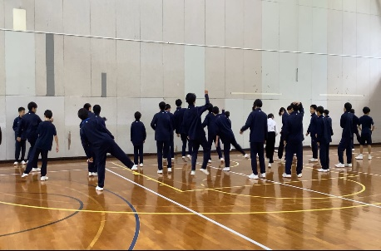
５月１0日（土）の体育祭に向けて練習がスタートしました。選抜種目や全員参加種目の他、今年度のダンスは昨年度末から有志のダンス係が考えた振り付けで行います。創意工夫を凝らした振り付けで、ダンス係が中心となって練習を進めています。休み時間などに自然に体が動いて踊っている姿も見られます。体育祭の練習中や当日は気温が急に上昇することが考えられますので、熱中症防止対策として、タオルや十分な量の水分をご用意ください。

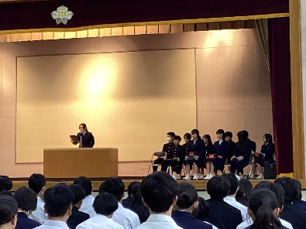
生徒総会
４月２３日（水）の生徒総会では、一人ひとりが生徒会の一員という自覚を持って、代表者の質問や委員会からの回答を真剣に聴いていました。より良い学校づくりに主体的に取り組んでくれることを期待しています。

